**Comment fonctionnent les sites WEB ?**

Vous avez l'habitude d'utiliser un navigateur pour surfer internet et atteindre vos pages web préférées: [youtube](https://www.youtube.com/watch?v=yhnZeouWxoo&list=UU36Ouyp9yTpQVyC0N2BJwTw), [cazou](http://fobagra.cazou.net/UI/index.php), ...



Mais quelle langue parlent les navigateurs? Un simple **CTRL + U** vous dévoilera les coulisses d'une page web : le code source de la page web

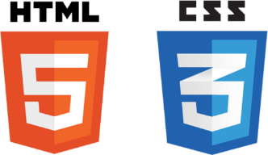**HTML pour la structure:**

* qui est un titre,
* qui est un paragraphe,
* qui est un lien,
* qui est une image,
* ...

**CSS pour le style, la mise en forme, en beauté :**

* quelle taille ont mes paragraphe, mes titres, mes images;
* quelles couleurs ont mes liens;
* quelles puces pour mes listes;
* quel bord pour mes images, les cellules de mes tableaux;
* ...

**Liste de description**

WEB

Ensemble des données reliées par des liens hypertextes, sur Internet.

HTML

HyperText Markup Language

HTML

est le format de données conçu pour représenter les pages web

HTML5

est la dernière révision majeure du HTML

CSS

Cascading Style Sheets

CSS3

est la dernière évolution du langage Cascading Style Sheets.

Les feuilles de style en cascade

forment un langage informatique qui décrit la présentation des documents HTML.   
Les styles; la mise en forme d'une page html

# Une première page WEB

Pour créer vote première page en HTML il vous faut

* un éditeur de texte : pour la création du fichier html
* un navigateur : pour l’interprétation du fichier html

## Éditeur de texte



Bloc-notes



Notepad ++



Netbeans

Et bien d’autres …

### Étape 1 – créez un nouveau fichier avec l’extension *.html*



### Étape 2 – éditez le nouveau fichier avec le programme *Bloc-notes* et tapez la phrase suivante

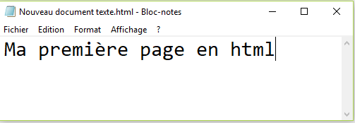

### Étape 3 - Ouvrez le fichier html avec le navigateur *Firefox*

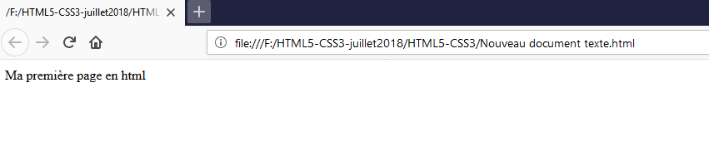

Félicitations vous venez de créer voter première page web ☺

À présent nous allons code cette page en html afin d’optimiser son rendu

# Une première page en HTML

L’ HTML est le langage de balisage standard pour la création de pages Web.

Sauf exception chaque donnée doit être balisée, encadrée par une balise ouvrante et fermante.

Tout document html doit commencer par la ligne de code Doctype

## Définition du type de document - Doctype

Un Doctype est une ligne de code servant à indiquer le type de votre document.

Le Doctype s’insère en tout début de page. Il sert à définir le type du document afin qu’il soit correctement interprété par le navigateur.

En HTML5 la déclaration du type de document est très simple :

<!DOCTYPE html>

## Les balises HTML

L’ HTML est le langage de balisage standard pour la création de pages Web.

Chaque donnée doit être balisée, encadrée par une balise ouvrante et fermante.

Les éléments HTML sont les blocs de construction de pages HTML.

Les balises HTML sont des noms d’éléments entourées des symboles < >, on parle de balises ouvrantes et fermantes.

<nom-de-balise> contenu ici ... </nom-de-balise>

<html>

Ici le contenu de ma page

</html>

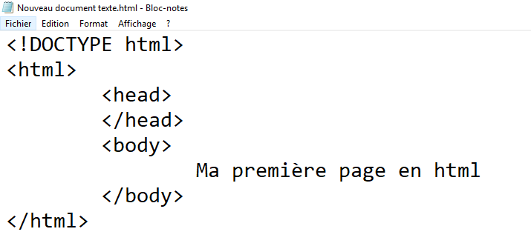

Le document HTML est constitué d’une « tête » et d’un « corps » ; en anglais

Tête  head

Corps body

<head>

</head>

<body>

</body>

Prenez l’habitude de bien indenté votre code, cela vous facilitera l’intégration des données

# Structure d’un document HTML

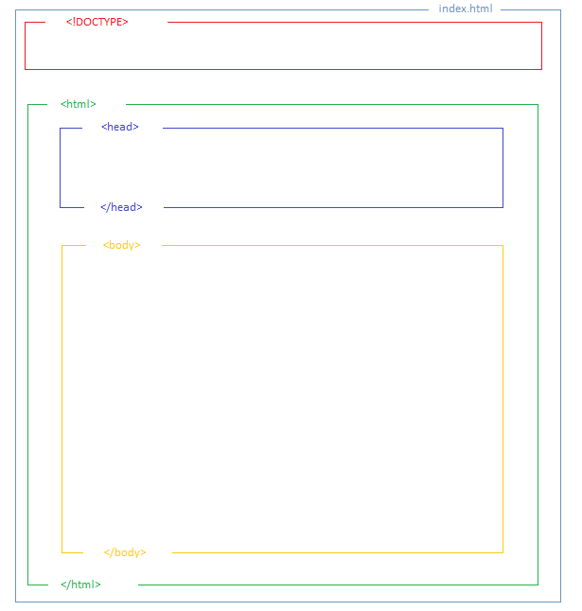Dans un premier temps, imaginez des blocs, englobant d’autres blocs.

## HEAD

Dans l’entête <head> du document HTML, 2 éléments sont obligatoires :

<title>Titre de la page</title> Le titre <title> du document, qui apparaîtra dans l’onglet du navigateur.

Et dans la série d’information sur les données de la page :

<meta charset="UTF-8"> le jeu de caractère

### META

Vous pouvez également y renseigner d’autres métas donnés, comme celles utiles au référencement naturel de la page :

<meta name="description" content="Free Web tutorials"> une description ;

<meta name="keywords" content="HTML,CSS,XML,JavaScript"> des mots clés ;

ou

<meta name="viewport" content="width=device-width, initial-scale=1.0"> permet de prendre le control de la fenêtre d'affichage ;

et encore

<meta name="author" content="Moi"> l’auteur du document.

Références : <https://www.w3schools.com/tags/tag_meta.asp>

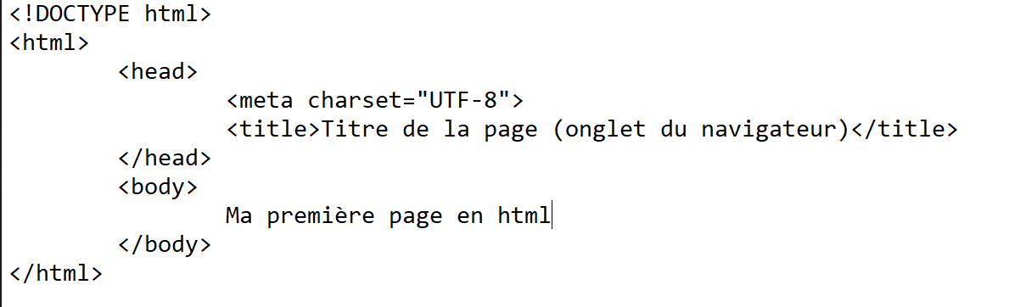

## BODY

L’élément <body> contient le contenu visible de la page

### Les balises de données

#### Les titres

Il y a 6 niveaux de titres par défaut

De <h1> à <h6>

Côté CODE Côté NAVIGATEUR

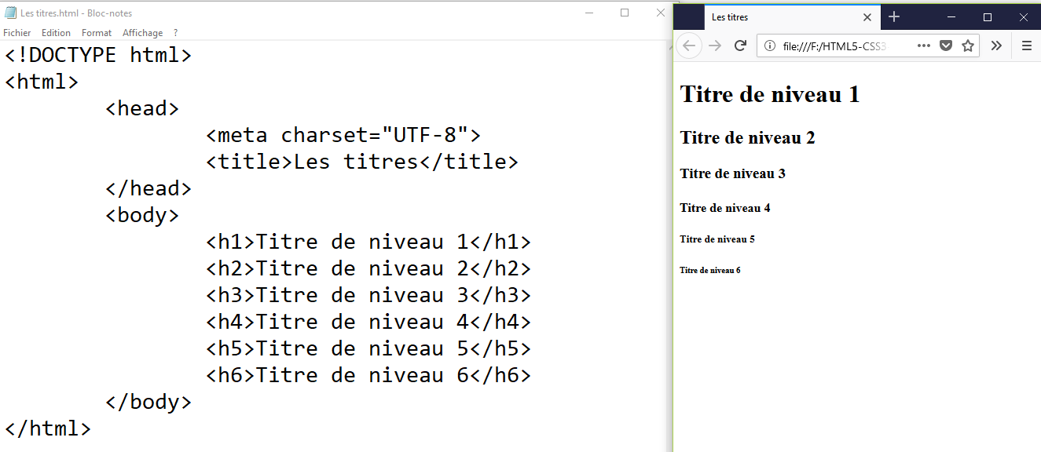

#### Les paragraphes

Comme vous l’avez déjà compris, chaque élément de contenu, selon sa nature, va être encapsulé dans des balises.

<p>Ceci est un paragraphe.</p>  
<p>Ceci est un autre paragraphe.</p>

Les développeurs de site web ont pris l’habitude d’utiliser du faux-texte lors de la construction de la structure du site : <https://fr.lipsum.com/>

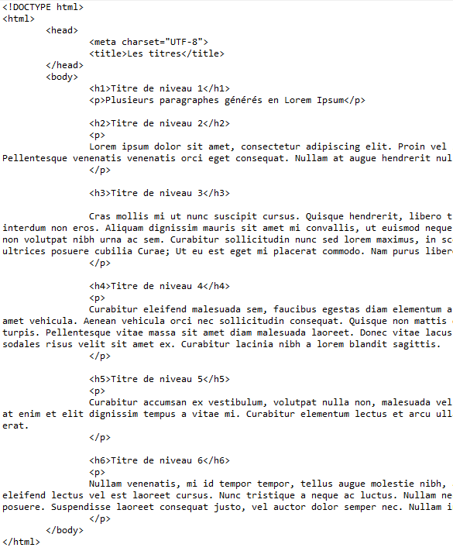

**TP_1**

Ouvrez l’éditeur de texte Notepad++

Créez un nouveau document,

Enregistrez-le,

Type: Hyper Text Markup Language file ( ‘’.html, …. ‘’)

Nommez-le : html_structure_de_base.html

Copiez-collez tous les éléments communs aux pages web

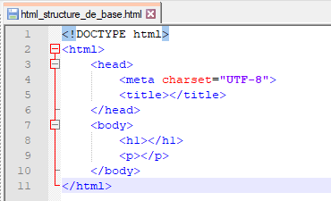

Nom de fichier : Pensez serveur (souvent sous Linux) ; les noms de fichiers seront de préférences en minuscules, sans espace, sans caractères spéciaux, etc.

#### Les listes

Il existe 2 types de liste en HTML :

1. les listes ordonnées (*Ordered List =* <ol> </ol>) et
2. les listes non-ordonnées (*Unordered List =* <ul> </ul>)

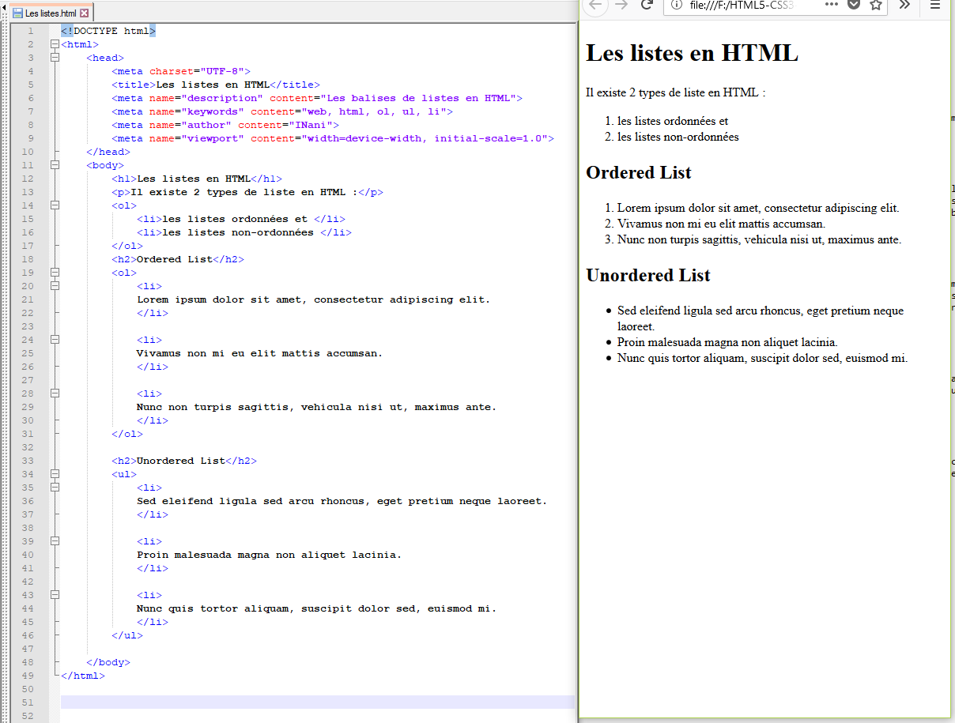Chaque donnée de la liste est balisée par un  <li> </li>

### Les éléments *BLOCK* et *Inline*

#### Block

Un élément de type bloc commence toujours sur une nouvelle ligne et prend toute la largeur disponible.

Exemple : <h1> - <h6>, <p>, <ul>, <ol>, <li>, <article>, <div>, <header>, <footer>, <table>, <nav>, <main>, …

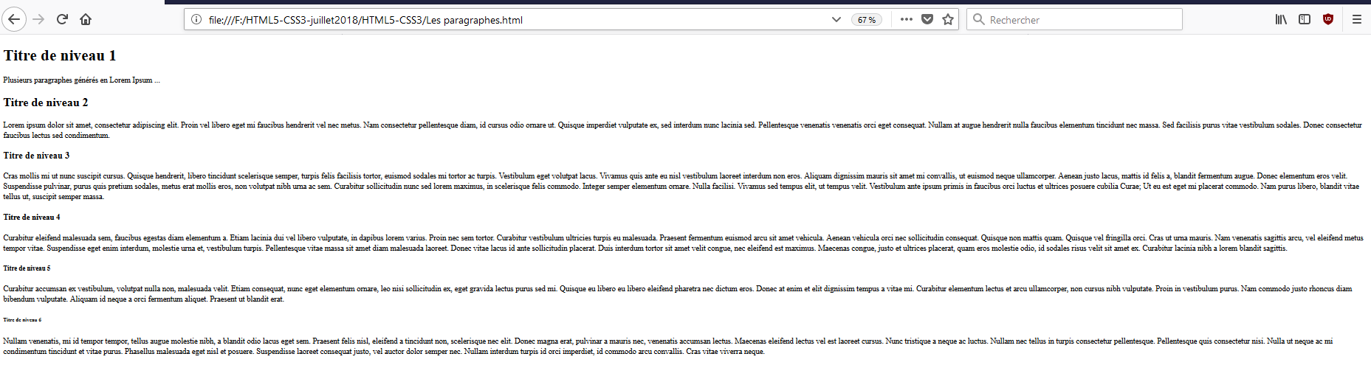

#### Inline

Un élément « en ligne » - dit *inline* – ne prend que la largeur nécessaire à son affichage.

Exemple :

- Un lien dans une phrase ;

- Un retour à la ligne dans un paragraphe ;

- Mais également une image !

##### Les liens

En HTML, les liens sont définit par la balise **<a>** et c’est l’attribut **href** qui spécifie le chemin vers la ressource.

<a href="*url*">*texte du lien*</a>

###### URL[1] absolue

Une URL absolue indique le chemin complet d’une ressource, elle commence toujours par « http:// ».

Exemple : Une autre page WEB, externe au site :

<a href="[https://fr.lipsum.com](https://fr.lipsum.com/)">*Générateur de faux-texte*</a>

Pour tout lien vers une page externe à votre site rajouté l’attribut target="_blank", ainsi cette page s’ouvrira dans un nouvel onglet et en laissant l’utilisateur sur votre page.



###### URL relative

Une URL relative, en revanche, ne commencera jamais par « **http://** ». Elle n’indique que le chemin relatif de la ressource sur le serveur ;

* soit relativement à la page dans laquelle on l’écrit,
* soit relativement à la racine du site.

La racine du site est le dossier qui contient l’ensemble du site, l’ensemble de ses sous-dossiers et fichiers.

Les URL relatives sont surtout utilisées pour faire des liens internes ou appeler des images à l’intérieur d’un même site web.[2]

##### Les images

Pour insérer une image dans du contenu WEB, la balise **<img>** sera toujours accompagnée des attributs **src** et **alt** (Idéalement de ses attributs de hauteur et largeur également).

<img src="run_by_navio_tantra-d3ecn4v.gif" alt="Robot animé" height="400" width="400" />

**TP_2**

Ci-dessus le gif animé se trouve au même niveau que le document HTML.

Créez un nouveau dossier, nommé **images**,

Glissez-déposez le gif animé dans le dossier **images**

Et adapté le chemin relatif vers cette ressource.

*Bonus : placez un lien autour de l’image*

La balise image est une balise auto-fermante

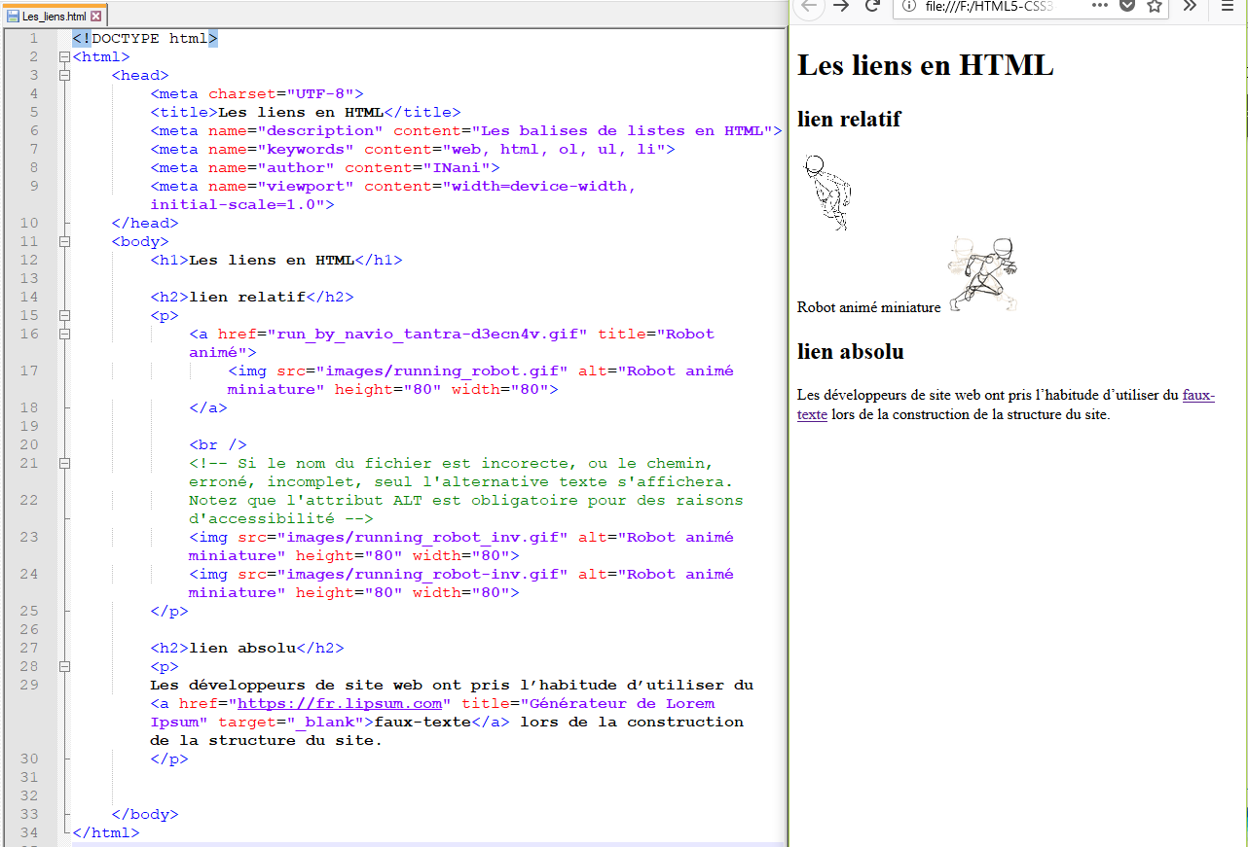

1. **U**niform **R**esource **L**ocator : <https://fr.wikipedia.org/wiki/Uniform_Resource_Locator>
2. <https://education.francetv.fr/matiere/education-aux-medias/cinquieme/article/apprendre-le-html-url-absolue-et-url-relative>